Кузбасский государственный технический университет имени Т. Ф. Горбачёва
Филиал КузГТУ в г. Новокузнецке
УО Барановичский государственный университет


Уважаемые коллеги!
Приглашаем Вас принять участие в работе
VI Международной научно-практической конференции
«ПЕРСПЕКТИВЫ РАЗВИТИЯ И БЕЗОПАСНОСТЬ АВТОТРАНСПОРТНОГО КОМПЛЕКСА»

10 АПРЕЛЯ 2025 г.

УВАЖАЕМЫЕ УЧАСТНИКИ КОНФЕРЕНЦИИ!

К публикации принимаются статьи студентов, аспирантов, преподавателей и других заинтересованных лиц. Статья, опубликованная в сборнике материалов научной конференции:
- приводится в списке публикаций автора диссертации, в которых отражены основные научные результаты диссертации;
- обозначается в разделе «Апробация результатов исследования» в авторефератах;
- обозначается в анкетах для участия в конкурсах, соискании грантов, стипендий и т.д.

Сборнику материалов конференции присваиваются международный индекс УДК, ББК. Сборник публикуется в электронном виде на сайте: www.kuzstu-nf.ru. Сборник включается в базу РИНЦ.

Формы участия – очная, дистанционная, заочная.

ОСНОВНЫЕ НАПРАВЛЕНИЯ РАБОТЫ КОНФЕРЕНЦИИ:
- Перспективы развития автомобильного транспорта и автотранспортной инфраструктуры.
- Повышение качества, совершенствование методов и средств технического обслуживания, ремонта и диагностирования автотранспортных средств.
- Актуальные проблемы автотранспортных предприятий и дилерских автоцентров.
- Улучшение условий труда работников автотранспортного комплекса.
- Повышение экономической эффективности функционирования автотранспортных предприятий.
- Современные направления организации дорожного движения автомобильного транспорта.
- Повышение безопасности автотранспортных средств.
- Совершенствование пассажирских и грузовых перевозок автомобильным транспортом.
- Совершенствование методов снижения дорожно-транспортного травматизма.
- Приоритетные направления развития автомобильных дорог и городских улиц.
- Актуальные вопросы производства и обработки конструкционных и инструментальных материалов для автотранспортного комплекса.
- Повышение экологической безопасности автотранспортного комплекса.
- Современные и перспективные эксплуатационные материалы для автомобильного транспорта.
- Подготовка квалифицированных кадров для автотранспортного комплекса.
МЕСТО ПРОВЕДЕНИЯ КОНФЕРЕНЦИИ
Филиал КузГТУ в г. Новокузнецке

Адрес: 654005, г. Новокузнецк, ул. Орджоникидзе, 8а.

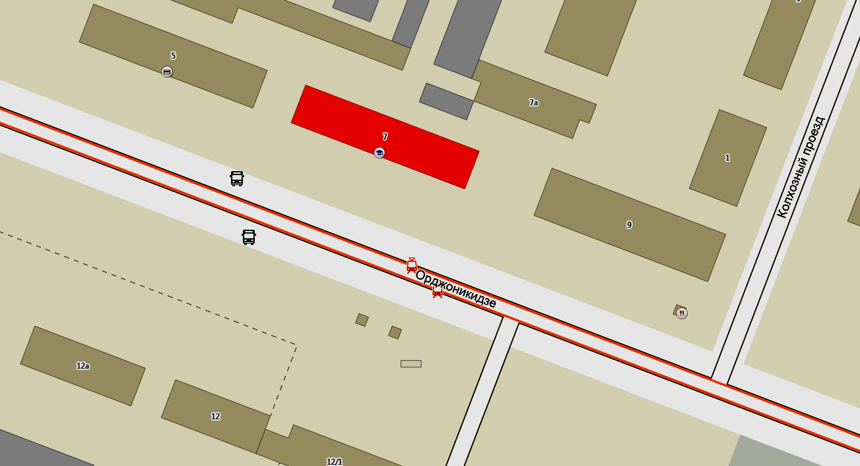

КОНТАКТЫ
Телефон: +7 (3843) 46-64-47
- Электронная почта: nir@kuzstu-nf.ru
- Сайт филиала: www.kuzstu-nf.ru

ФИНАНСОВЫЕ УСЛОВИЯ ПУБЛИКАЦИИ
- Публикация статьи объемом от 3 до 8 страниц – 500 руб.
- Публикация статьи объемом от 9 до 14 страниц – 700 руб.
- Публикация статьи объемом от 15 до 20 страниц – 1000 руб.
- Объем публикации включает в себя информацию об авторе, аннотацию, ключевые слова (на русском и английском языках) и список использованных источников
- Дополнительно Вы можете заказать электронный Сертификат об участии в конференции (форма участия в сертификате не указывается) (150 руб.), а также Благодарственное письмо научному руководителю (100 руб.).
- Максимальное число авторов на 1 статью – 3 автора
- Максимальное количество статей от одного автора – 3 статьи

НЕОБХОДИМЫЕ ДОКУМЕНТЫ ДЛЯ ПУБЛИКАЦИИ
- Текст статьи (оригинальность текста – не менее 70%, включая цитирования).
- Заявка.
- Фото автора / авторов (по желанию).
- Копия оплаченной квитанции (оплата производится сразу; в случае несоответствия статьи указанным требованиям оплата возвращается автору)

Все документы необходимо отправить на nir@kuzstu-nf.ru. Файлы должны иметь следующее название: статья – ФАМИЛИЯ; заявка – ФАМИЛИЯ; фото – ФАМИЛИЯ
- Срок подачи материалов до 10.04.2025 г. включительно.

К публикации принимаются статьи на русском и английском языках.

ЗАЯВКА УЧАСТНИКА
VI Международной заочной научно-практической конференции
«ПЕРСПЕКТИВЫ РАЗВИТИЯ И БЕЗОПАСНОСТЬ АВТОТРАНСПОРТНОГО КОМПЛЕКСА»
10 апреля 2025 года

Фамилия, имя, отчество докладчика (полностью)

Учёная степень, учёное звание, должность (для студентов название специальности, шифр группы, курс)
Телефон / Факс
Е-mail
Полное и сокращённое наименование организации

Фамилия, имя, отчество руководителя (полностью)

Учёная степень, учёное звание, должность
Телефон / Факс
Е-mail
Полное и сокращённое наименование организации

Номер и название направления работы конференции

Название доклада
Нужен ли электронный Сертификат участника конференции | Да / Нет

ТРЕБОВАНИЯ К ОФОРМЛЕНИЮ МАТЕРИАЛОВ
Объем статьи | от 3 стр. | Поля | по 2 см.
Шрифт | Times New Roman | Абзац (отступ) | 1,25 см.
Размер шрифта | 14 | Нумерация страниц | не ведется
Межстрочный интервал | 1 | Рисунки, таблицы и т.п. | допускаются

Статья должна включать в себя:
1. Заглавие: название статьи заглавными буквами, полужирно, по центру. Строкой ниже, через интервал, ФИО автора (полностью) полужирно, на следующей строке – статус автора (студент, преподаватель, кандидат наук и т.п.), на следующей строке – наименование организации (полностью, без аббревиатур), город. Если есть соавторы – указать информацию отдельно о каждом.
2. Аннотация Краткая характеристика статьи (несколько предложений), включающая характеристику основной темы, проблемы научной статьи, цели работы и ее результаты; определяющая ее назначение, содержание и другие особенности
3. Ключевые слова. Ключевые слова или словосочетания (от 3 до 7, отделяются запятой).
4. Повторить название статьи, информацию об авторе, аннотацию и ключевые слова на английском языке. Для помощи в переводе на английский язык можете воспользоваться бесплатными онлайн-переводчиками: https://translate.google.ru
5. Текст статьи – 14 шрифт, 1,0 интервал, Times New Roman. Рисунки, таблицы допустимы. В тексте должны быть обозначены ссылки на соответствующее изображение, таблицу. Формулы оформляются в редакторе Microsoft Equation (вставка → формула→ вставить новую формулу).
6. Список источников оформляется 14 шрифтом, одинарным интервалом, в порядке упоминания. Отсылки в тексте указываются в квадратных скобках. Пример: [5, c. 129]. Библиографическое описание источников оформляется в соответствии с ГОСТ 7.1-2003 «Библиографическая запись. Библиографическое описание. Общие требования и правила составления и библиографические ссылки», библиографические ссылки необходимо оформлять в соответствии с ГОСТ Р 7.0.5-2008 «Библиографическая ссылка. Общие требования и правила составления».

ПРИМЕР:

УДК

СОВЕРШЕНСТВОВАНИЕ СИСТЕМЫ УПРАВЛЕНИЯ
БЕСПИЛОТНОГО АВТОМОБИЛЯ

И. И. Иванов, аспирант
Научный руководитель: И. И. Петров, к.т.н., доцент
Кузбасский государственный технический университет имени Т. Ф. Горбачёва
Филиал КузГТУ в г. Новокузнецке
г. Новокузнецк

Аннотация. Представленный материал доказывает …
Ключевые слова: двигатель внутреннего сгорания, организация перевозок.

Текст статьи Текст статьи Текст статьи Текст статьи Текст статьи Текст статьи Текст статьи Текст статьи Текст статьи Текст статьи Текст статьи

Список источников:

IMPROVEMENT OF THE CONTROL SYSTEM OF
AN UNMANNED CAR

I. I. Ivanov, postgraduate student
Scientific supervisor: I. I. Petrov, Ph.D., associate professor
Kuzbass State Technical University named after T. F. Gorbachev
KuzSTU branch in Novokuznetsk
Novokuznetsk

Abstract. The presented material proves …
Keywords: internal combustion engine, transportation organization.

Text of the article Text of the article Text of the article Text of the article Text of the article Text of the article Text of the article Text of the article Text of the article Text of the article Text of the article Text of the article

References:

